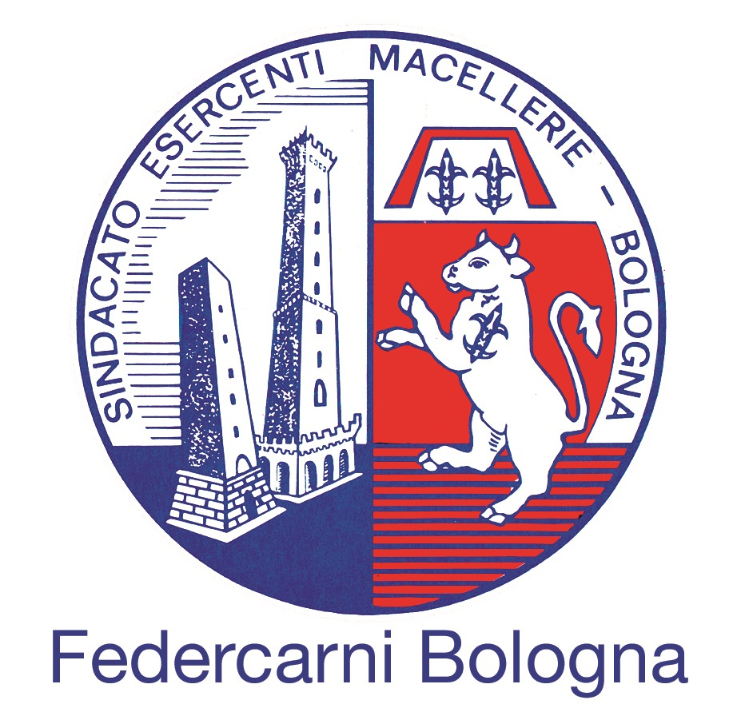

COMUNICATO STAMPA

Pubblici esercizi, grossisti e dettaglianti alimentari
Arrivano i vademecum Confcommercio Ascom Bologna
per fare chiarezza su come avviare e gestire la propria attività

Sicurezza alimentare, licenze, dehors, abbonamenti Siae, manuale Haccp, conservazione e lavorazione del cibo. Sarà più facile gestire un pubblico esercizio, una rivendita al dettaglio o all’ingrosso di alimentari grazie ai vademecum realizzati da Confcommercio Ascom Bologna.

Tre libretti che vogliono aiutare gli imprenditori a districarsi tra le maglie della burocrazia e delle regole, che spesso diventano delle vere e proprie trappole per chi vuole avviare un’attività, ma anche per chi già la gestisce. I vademecum, infatti, rispondono a tante domande, tra cui “Come si fa ad aprire un pubblico esercizio?”, “Quali sono i requisiti richiesti per avviare un’attività di vendita di prodotti alimentari al dettaglio?” o ancora per quanto riguarda il commercio all’ingrosso “Quali sono le regole da seguire per mantenere i rapporti con i fornitori?”.

«Confcommercio Ascom Bologna è sempre al fianco dei propri associati e di tutti gli imprenditori del territorio per fornire loro le informazioni necessarie per portare avanti al meglio la propria impresa, accompagnandoli e aiutandoli a districarsi tra le tante regole da rispettare», spiega Enrico Postacchini, Presidente Confcommercio Ascom Bologna.

«Con questi tre manuali vogliamo rispondere alle esigenze e ai quesiti sia degli imprenditori che vogliono aprire una loro attività da zero sia a coloro che già la gestiscono e hanno bisogno di chiarirsi le idee su alcune tematiche importantissime per non commettere errori», ribadisce Giancarlo Tonelli, Direttore Generale Confcommercio Ascom Bologna.

L’iniziativa è nata anche dalla spinta del nuovo gruppo Ascom Alimentare che al suo interno accoglie numerose realtà del mondo imprenditoriale bolognese rappresentato da Valentino Di Pisa, Presidente Fedagromercati, Vincenzo Vottero, Presidente Fipe Bologna, Roberto Melloni, Presidente Grossisti alimentari, Marinella Degliesposti, Presidente Fida Bologna, Gino Fabbri, titolare della pasticceria La Caramella, Stefano Casella, Presidente Federcarni Bologna, Samuel Mafaro, Presidente dei Panificatori di Bologna e provincia, Angelo Taschetta, Presidente dell’associazione Sfogline di Bologna, Giulio Romagnoli, Presidente Grossisti Import/Export prodotti ortofrutticoli.

«Siamo convinti che iniziative del genere diano un grande aiuto a tutti gli imprenditori bolognesi per capire cosa significa davvero fare imprese e come farla al meglio. L’aiuto di Confcommercio Ascom Bologna per sciogliere i nodi della burocrazia a cui l’attività imprenditoriale è sottoposta è fondamentale per tirare fuori il 100% del potenziale delle nostre imprese», commentano gli imprenditori del gruppo Ascom Alimentare.

Nei vademecum, infatti, ampio spazio è dedicato anche alle normative di carattere sanitario da rispettare (Haccp, formazione specifica in materia di igiene alimentare ecc…) e di sicurezza sul lavoro (redigere il documento di valutazione dei rischi (DVR), nominare il Responsabile del Servizio di Prevenzione e Protezione (RSPP) ecc…). «Sono tutti servizi che come Confcommercio Ascom Bologna garantiamo ai nostri associati – conclude Tonelli –. Il nostro supporto alle imprese non si ferma alla mera informazione, ma punta a garantire la tranquillità dell’imprenditore che avvalendosi dei nostri servizi è sicuro di lavorare secondo le regole».

Bologna, 7 febbraio 2023

